«ВИТРИНА ТЕПЛОВАЯ»
«ВТЭ»

Руководство по эксплуатации

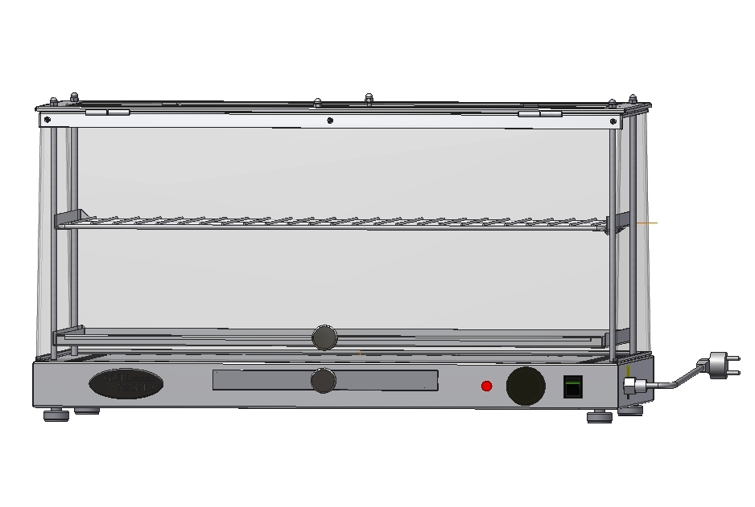

«ВИТРИНА ТЕПЛОВАЯ»

ВТЭ

Содержание РЭ:
1 | Общие указания | 2
2 | Назначение изделия | 2
3 | Технические характеристики | 3
4 | Комплектность | 3
5 | Устройство и принцип работы | 3
6 | Требования по технике безопасности и пожарной безопасности | 4
7 | Подготовка к работе | 4
8 | Порядок работы | 5
9 | Техническое обслуживание | 5
10 | Возможные неисправности и способы их устранения | 6
11 | Правила транспортировки и хранения | 6
12 | Гарантии изготовителя | 6
13 | Утилизация изделия | 7
14 | Свидетельство о приемке | 8
15 | Талон на гарантийное обслуживание | 9
16 | Акт ввода в эксплуатацию | 10
 | Приложение 1. Схема электрическая принципиальная | 11
 | Приложение 2. Схема сборки «Витрины тепловой» ВТЭ21902.00.00.000 | 12

Общие указания.

  - Витрина тепловая работает от электросети переменного тока частотой 50Гц, напряжением 220В, и предназначена для эксплуатации в отапливаемом помещении с диапазоном температур окружающего воздуха от +10 до +35°C, относительной влажности воздуха 80%.
  - Изделие устанавливается на устойчивом несгораемом основании.
  - Изделие подключается к электросети через двухполюсную розетку с заземляющим контактом.
  - Оберегайте изделие от ударов и небрежного обращения.
  - При длительных перерывах в эксплуатации (на ночь) отключать изделие от сети электроснабжения.
  - При нарушении потребителем правил, изложенных в настоящем руководстве по эксплуатации, установка гарантийному ремонту не подлежит.
  - Срок службы изделия – 8 лет.

Назначение изделия
Витрина тепловая служит для кратковременного хранения приготовленного продукта в горячем виде. Температура подогрева регулируется терморегулятором вплоть до 65ºС. Для предотвращения пересыхания продуктов предусмотрено пароувлажнение. Корпус витрины изготовлен из нержавеющей стали, что позволяет использовать данную установку в системе общественного питания. Небольшие размеры позволяют перемещать ее на любую горизонтальную поверхность.
Предприятие «Гриль – Мастер» постоянно расширяет и совершенствует ассортимент выпускаемой продукции, поэтому реальный комплект оборудования, внешний вид и технические характеристики изделия могут отличаться от указанных в данном руководстве без ухудшения потребительских свойств.

Технические характеристики изделия

Таблица 1.
№п/п | Наименование параметра | Параметры
1 | Потребляемая электрическая мощность, кВт, не более | 0.6
2 | Количество нагревателей, шт. | 1
3 | Пределы регулирования температуры °С | 30-65
4 | Габаритные размеры (длина х ширина х высота), мм, не более | 810х445х445
5 | Номинальное напряжение электросети, В | 220
6 | Масса, кг, не более | 18

Комплектность

Комплект поставки витрины тепловой приведен в табл.2
Таблица 2
Наименование | Количество, шт. | Прим.
Витрина тепловая | 1
Руководство по эксплуатации | 1
Сертификат соответствия | 1
Решетка | 1
Поддон из нержавеющей стали | 1
Ванночка для воды | 1

Устройство и принцип работ.

Витрина тепловая представляет собой камеру. Основание изготовлено из нержавеющей стали. Боковые поверхности из закаленного стекла. Внутри камеры находятся решетка и поддон из нержавеющей стали для хранения или разогрева продуктов, и ванночка для заполнения водой. Нагревание и поддержание заданной температуры внутри производится при помощи нагревателей (ТЭН).

Требования по технике безопасности и пожарной безопасности.

  - Источником опасности в изделии является напряжение питающей электрической сети 220В, нагретые поддоны и продукты при извлечении их из камеры, а также передняя поверхность двери секции.
  - Изделие по типу защиты от поражения электрическим током эксплуатирующего персонала соответствует требованиям ГОСТ Р 51350 по классу защиты 1.
  - Установка розетки для включения витрины к электросети и проверку сопротивления заземления осуществляется аттестованным специалистом, допущенным к работе с электроустановками напряжением до 1000В.
  - Запрещается:
-включать в сеть изделие при наличии видимых повреждений розетки, вилки, или соединительного шнура.
-производить любые ремонтные работы не отключив изделие от сети.
  - При перемещениях изделия на новое место необходимо отключать его от электросети.
  - В случае возникновения в работе неисправности, связанной с появлением электрического треска, задымления и т.п. следует немедленно отключить изделие от электрической сети.
  - При возникновении пожара следует немедленно отключить изделие от электрической сети, принять меры к тушению пожара и вызвать пожарную службу.
  - Срок службы изделия 5 лет, по истечении срока службы изготовитель не несет ответственности за безопасную работу изделия.
  - Персонал, эксплуатирующий и обслуживающий изделие, перед началом работы должен изучить данный документ.

Подготовка к работе.

  - После доставки изделия к потребителю должна проводиться приемка от транспортной организации, при которой производится внешний осмотр упаковки на отсутствие повреждений упаковочного ящика в процессе транспортирования и хранения транспортной организацией. В случае, если обнаружено повреждение упаковки, то составляется коммерческий акт, а при доставке автотранспортом делается отметка на товарно-транспортной накладной или составляется акт.
  - При отсутствии повреждений упаковки распаковать изделие после выдержки его в условиях, указанных п.1.1 настоящего руководства не менее 4 часов.
  - После вскрытия упаковки проверяется комплектность в соответствии с разделом 4 настоящего руководства и производится внешний осмотр на отсутствие механических повреждений.
  - Изделие следует установить с соблюдением ГОСТ 12.2.124-90 «Оборудование продовольственное. Общие требования безопасности».
  - Перед включением изделия в сеть убедитесь в целостности электрошнура, вилки, наличии и исправности заземления сетевой розетки.

- Порядок работы.

  - Включить электрическую вилку в сеть переменного тока с напряжением 220В.
  - Загрузить желаемый продукт в камеру.
  - Нажать кнопку «вкл.».
  - Задать необходимую температуру в рабочей камере поворотом ручки управления ТЭНом. Загорится сигнальная лампа.
  - После набора заданной температуры ТЭН отключается и сигнальная лампа гаснет. По мере остывания датчик включает ТЭН (автоматически) и загорается сигнальная лампа.
  - При необходимости увлажнения залить в ванночку необходимое количество воды.
  - По окончании работы изделие отключить от электросети, провести чистку рабочей камеры специальными чистящими средствами и вытереть насухо.

- Техническое обслуживание.

  - Соблюдая простые рекомендации, Вы добьетесь наиболее эффективной работы витрины, а это в итоге найдет отражение в качестве готовых блюд, безопасной и бесперебойной работы изделия.
  - Перед любыми работами по обслуживанию изделия отключайте его от электросети .
  - Внешние части и поверхности очищать губкой, смоченной в растворе теплой воды с нейтральным мылом, затем ополоснуть и вытереть насухо.
  - Трудноудалимые пятна очищайте специальными средствами, не используйте абразивные порошки и средства, содержащие агрессивные средства.
  - Стеклянные поверхности очищайте губкой с неабразивным моющим средством, затем протрите мягкой тканью.
  - Ежедневная чистка рабочей камеры увеличит срок службы витрины. При длительном перерыве в работе (на ночь) дверь камеры оставляйте приоткрытой.

Возможные неисправности и способы их устранения.

Наименование неисправности | Вероятная причина | Методы устранения
Не происходит нагрев камеры | Перегорел ТЭН  Неисправен блок-регулятор температуры | Заменить неисправный ТЭН  Заменить.

Правила транспортировки и хранения.

  - До установки изделия у потребителя, оно хранится в заводской упаковке в отапливаемых и вентилируемых помещениях при температуре от +1°С до +40°С при относительной влажности воздуха не более 80%, при отсутствии в воздухе кислотных и других паров.
    - Складирование изделий в упаковке должно производиться не более чем в 1 ярус.
  - Упакованные изделия должны храниться по 3 или 5 группе условий хранения по ГОСТ15150-69.
  - Транспортирование изделия должно производиться в заводской упаковке в вертикальном положении высотой не более чем в 1 ярус, с предохранением от осадков и механических повреждений.

Гарантии изготовителя.
  - Изготовитель гарантирует соответствие качества изделия требованиям действующей технической документации при соблюдении условий и правил хранения, транспортирования и эксплуатации, установленных в эксплуатационной документации.
  - На товар устанавливается гарантийный срок эксплуатации продолжительностью 12 (двенадцать) месяцев за исключением подового камня, чугунных комплектующих, горелки газовой, электронагревательных элементов, на которые устанавливается гарантийный срок 3 (три) календарных месяца, на мотор-редуктор, на петли, блоки шарниров устанавливается гарантийный срок 6 (шесть) месяцев. Гарантийный срок хранения изделия 6 (шесть) месяцев.
- Гарантийный срок эксплуатации исчисляется с момента передачи товара Покупателю.
- Гарантийный срок не продлевается на время, в течение которого товар не мог использоваться из-за обнаруженных в нем недостатков.
- Гарантия не распространяется на следующие комплектующие товара: стекло закаленное, лампы накаливания, сигнальные индикаторы, плавкие вставки, шампуры, противни, гастроёмкости, уплотнительную резину.
- Продавец производит гарантийный ремонт изделия в течение 20 (двадцати) рабочих дней с момента получения рекламации.
  - Гарантия не охватывает стоимости работ и запасных частей в следующих случаях:
– не предусмотренного настоящим руководством применения;
– выхода из строя частей, подверженных нормальному износу;
– механического повреждения изделия
– подключения в электросеть с параметрами, не соответствующими указанными в паспорте, а также отсутствия заземления изделия;
– повреждения изделия пожаром, наводнением или другим стихийным бедствием;
– транспортировки изделия в неправильном положении с нарушением правил перевозки.
  - Претензии по качеству изделия предъявляются продавцу товара в течение гарантийного срока.
  - Для определения причин поломки покупатель создает комиссию и составляет акт, в котором должны быть указаны:
– заводской номер изделия;
– дата получения изделия с предприятия-изготовителя и номер документа, по которому он был получен;
– дата ввода в эксплуатацию;
– описание внешнего проявления поломки
–какие узлы и детали сломались, износились, и т. д.
  - К рекламации следует приложить:
– заполненный гарантийный талон;
–акт о поломке;
- заполненный акт ввода в эксплуатацию.
  - Если в течение гарантийного срока изделие вышло из строя по вине покупателя, то претензии не принимаются.
  - Рекламация на детали и узлы, подвергшиеся ремонту не, предприятием-изготовителем и его официальными дилерами не рассматриваются и не удовлетворяются.

Утилизация изделия.

  - Материалы, применяемые для упаковки изделия, могут быть использованы повторно, или сданы на пункты по сбору вторичного сырья.
  - Изделие, подлежащее утилизации, необходимо привести в непригодность, обрезав шнур питания, и утилизировать в соответствии с действующим законодательством.

______________________
код продукции

ВИТРИНА ТЕПЛОВАЯ

ПАСПОРТ

ВТЭ.00.00.000ПС

ОСНОВНЫЕ СВЕДЕНИЯ ОБ ИЗДЕЛИИ

Витрина тепловая ВТЭ.00.00.000 № _________________
заводской номер изделия

Дата выпуска «______»________________ 20____г.

СВИДЕТЕЛЬСТВО О ПРИЕМКЕ

Изделие изготовлено и принято в соответствии с действующей технической документацией и признано годным для эксплуатации

Мастер ОТК_____________________

М.П.______________ ___________________

Регистрационный талон
Организация________________________________________________________
Адрес______________________________________________________________
Руководитель________________________________________________________
Контактный тел./факс где было приобретено оборудование:________________
___________________________________________________________________
КОРЕШОК ТАЛОНА
На гарантийный ремонт витрины тепловой
Модели ВТЭ
Талон изъят «___»____________________20_____г.
Механик_______________________________
(фамилия) (подпись)
Россия. Г.Смоленск, ул.Шевченко 79
ТАЛОН
На гарантийный ремонт электрического аппарата
Заводской номер______и модель_____ВТЭ
Дата выпуска «_____»______________20____г.
Продан __________________________________________________________________
(наименование торгующей организации)
Дата продажи «_____»______________20____г.
Владелец и его адрес________________________________________________________
__________________________________________________________________________
Подпись_______________________
Выполнены работы по устранению неисправностей________________________________
___________________________________________________________________________
«_____»______________20____г. Механик _______________________
(Подпись)
Владелец _____________________________________________________
(Подпись)

АКТ
ввода в эксплуатацию

Изделие
«Витрина тепловая ВТЭ»
Заводской номер __________________
Дата выпуска «___»__________ 20___ г.
Место установки_____________________________________________________________ _____________________________________________________________________________________
(наименование предприятия, почтовый адрес, телефон)
Дата ввода в эксплуатацию «___»__________ 20___ г.
Кем проводился ввод в эксплуатацию изделия __________________________________________________________________________________________________________________________________________________________________________
(наименование организации, телефон)

Специалист, производивший ввод в эксплуатацию Представитель владельца изделия
________________________ ________________________ (подпись) (подпись)

________________________ ________________________ (инициалы, фамилия) (инициалы, фамилия)

«___»____________ 20___ г. «___»____________ 20___ г.

Приложение 1

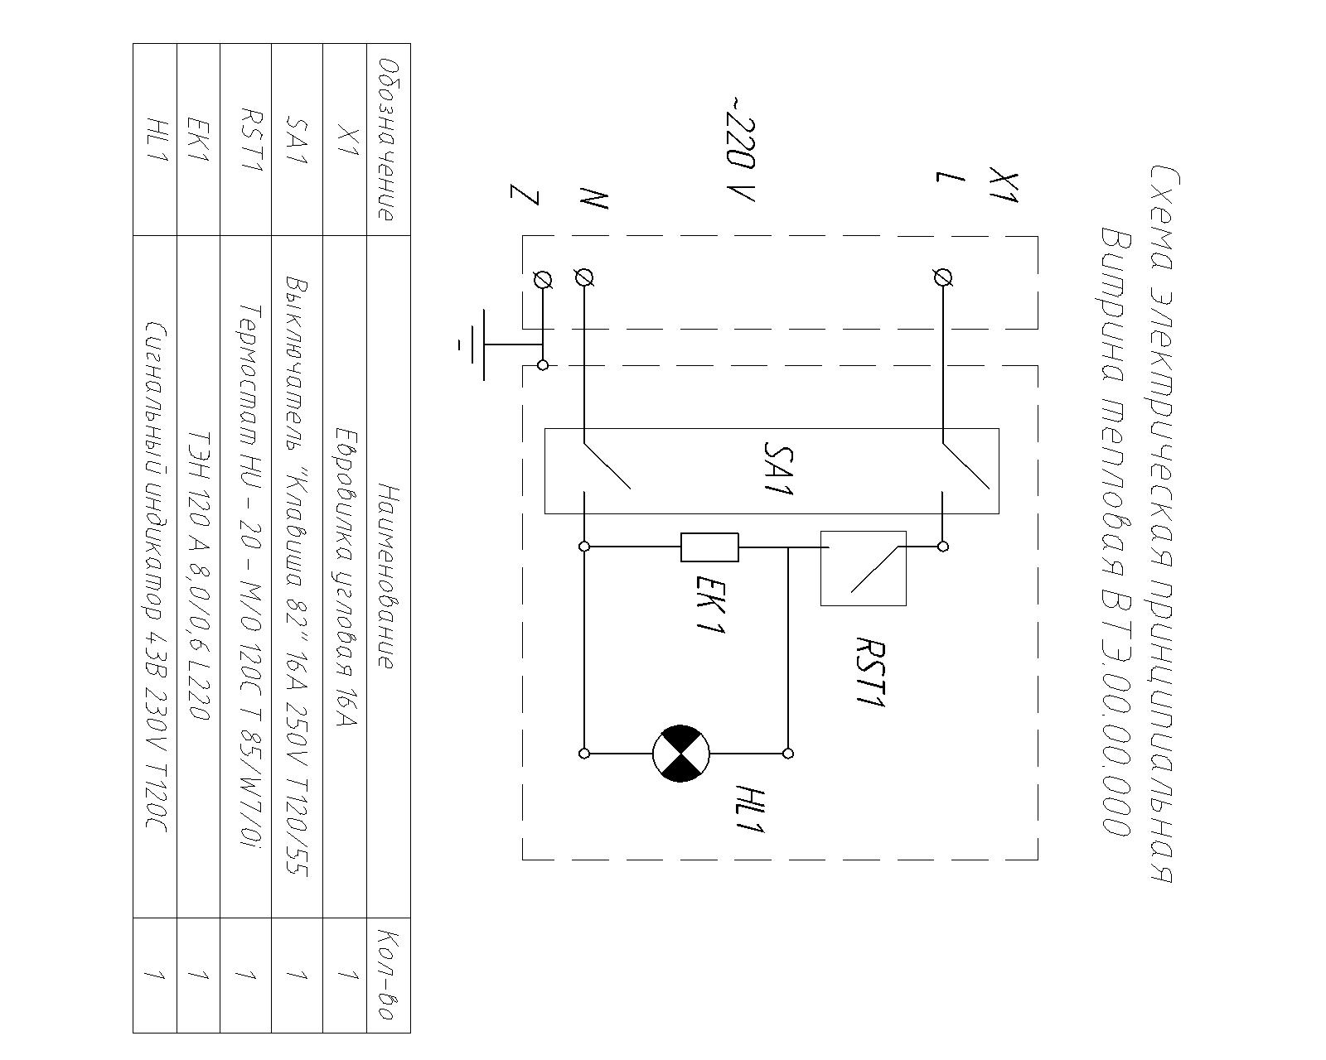

Приложение 2.

Схема сборки «Витрины тепловой» ВТЭ 21902.00.00.000.
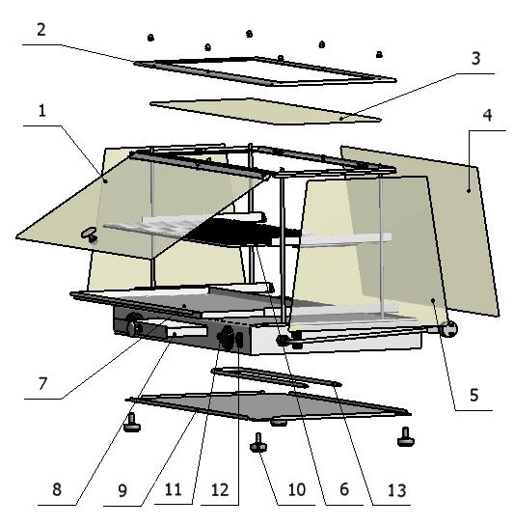

Перечень основных деталей и комплектующих

№ п/п | Код | Описание | Кол-во
1 | 21902 0400003 | Стекло переднее | 1
2 | 21902 0500003 | Рама верхняя | 1
3 | 21902 0500007 | Стекло верхнее | 1
4 | 21902 00000047 | Стекло боковое | 1
5 | 21902 00000046 | Стекло боковое | 2
6 | 21902 03000000 | Решетка | 1
7 | 21902 00000020 | Поддон | 1
8 | 21902 01000000 | Ванночка | 1
9 | 21902 00000022 | Панель нижняя | 1
10 |  | Ножка Д35х14 М10х16 | 4
11 |  | Терморегулятор HU-20-M/O 120C T85/W7/0i | 1
12 |  | Выключатель клавиша 82 Т1 20 55 16А 250V | 1
13 |  | ТЭН 120 А8/0,6 L220 | 1

